**FACULDADE DE CIÊNCIAS MÉDICAS DA SANTA CASA DE SÃO PAULO**

**Efeitos da radiofrequência fracionada microablativa na morfometria do epitélio vaginal em mulheres após a menopausa com síndrome geniturinária**

                              

Autora:  Nina Caetano Bocanegra

Orientadora: Profa. Dra. Sônia Maria Rolim Rosa Lima

Co-orientador: Prof. Dr. Sóstenes Postigo

Co-orientadora: Profa. Dra. Maria Antonieta Longo Galvão da Silva

**RESUMO**

Objetivo: O presente estudo tem como objetivo analisar os efeitos da radiofrequência fracionada microablativa (RFFMA) na morfometria do epitélio vaginal de mulheres após menopausa com síndrome geniturinária. Método: Estudo clínico prospectivo, com 18 mulheres após a menopausa, que  realizaram cinco visitas ao Ambulatório de Climatério da Faculdade de Ciências Médicas da Santa Casa de São Paulo, no período de setembro de 2019 até abril de 2023. Todas assinaram o Termo de Consentimento Livre e Esclarecido (TCLE). Na visita 1, realizamos anamnese, exame físico geral e ginecológico, coleta de exames complementares, informando as pacientes sobre o protocolo de pesquisa.  Na visita 2, realizamos a coleta de biópsia vaginal e a primeira aplicação da RFFMA (T0). As visitas 3 e 4 foram de acompanhamento e novas aplicações da RFFMA, totalizando 3 aplicações, com 30 dias de intervalo cada. Na última visita, fizemos exame físico e a última coleta de biópsia de vagina (T3). A variação histológica e morfométrica de T0 e T3 foi analisada no microscópio de luz  (Axioscop 40 – Zeiss), sob objetiva de aumento 400x no Departamento de Patologia da Santa Casa de São Paulo. Para as análises estatísticas foram utilizados os testes de *Wilcoxon.* Resultados :Ao analisar a variação morfométrica de T0 e T3, obtemos que a média da espessura do epitélio vaginal foi de 0,068 mm no início do tratamento e após 90 dias foi de 0,1988 mm. Houve aumento significante de T0 para T3 *(p<0,008).* Onze  mulheres aumentaram a espessura do epitélio vaginal em média 373,66% e três mulheres diminuíram em 17,24% de T0 para T3. Conclusão: O presente estudo permitiu-nos concluir que três aplicações da radiofrequência fracionada microablativa (RFFMA) em mulheres após a menopausa promoveu o aumento significante nos valores da espessura do epitélio vaginal.

Palavras chaves: Atrofia Vulvovaginal, Climatério, Menopausa , Doenças urogenitais femininas, Vagina e Ablação por Radiofrequência

**ABSTRACT**

Objective: This study aimed to analyze the effects of microablative fractional radiofrequency (MFRF) on vaginal epithelial morphometry in postmenopausal women with genitourinary syndrome. Method: A prospective clinical study included 18 postmenopausal women who attended five visits to the Climacteric Clinic of Santa Casa de São Paulo from September 2019 to April 2023. During the visits, biopsies, and MFRF applications were conducted. Histological and morphometric variations between baseline (T0) and after three MFRF applications (T3) were analyzed using a light microscope and *Wilcoxon’s test* for statistical analysis. Results: The average vaginal epithelial thickness increased significantly from 0.068 mm at T0 to 0.1988 mm at T3 after 90 days of treatment (p < 0.008). Eleven women showed an average increase of 373.66% in vaginal epithelial thickness, while three women exhibited a decrease of 17.24% from T0 to T3.Conclusion: MFRF applications in postmenopausal women resulted in a significant increase in vaginal epithelial thickness.

Key-words:Vulvovaginal Atrophy, Climacteric, Menopause, Female Urogenital Diseases, Vagina and Radiofrequency Ablation

**1 INTRODUÇÃO**

* 1. **Climatério: Considerações Gerais**

O Climatério representa a transição gradual do período reprodutivo para o não reprodutivo.1 Segundo a Organização Mundial de Saúde, trata-se de uma fase biológica de transição gradual do período reprodutivo para o não reprodutivo, não devendo ser vista como condição patológica.2

A passagem do período reprodutivo para o não-reprodutivo ocorre de maneira gradual. Nesta fase, mudanças tanto endocrinológicas quanto as relacionadas com o envelhecimento podem ser observadas, sendo muitas vezes difícil a distinção destas situações. Em torno dos 40 anos de idade, os ovários começam a diminuir de tamanho, fato este que se acelera durante os anos de transição menopausal, com queda mais lenta após a menopausa. Este evento reflete as mudanças tanto nas células germinativas quanto no tecido estromal.3,4

A menopausa consiste na interrupção permanente da menstruação, após 12 meses de amenorreia, afastadas outras causas, patológicas ou fisiológicas.3 Dados da Organização Mundial da Saúde (OMS) estimam que, em 2025, a expectativa de vida nos países desenvolvidos será de 81 anos e de 78 anos naqueles em desenvolvimento.2 No Brasil, a expectativa de vida feminina aumentou de 70 anos em 1990 para 80 anos em 2019. 5 O climatério é, portanto, importante tema de Saúde Pública, haja vista o crescente aumento do número de mulheres que atinge essa faixa etária.4 De fato, o envelhecimento populacional tem atingido números nunca antes alcançados. Acredita-se atualmente que a mulher, após a menopausa, viverá mais 30 a 40 anos, assim cuidados preventivos adequados irão trazer benefícios, com o aumento da expectativa e da qualidade de vida.6

Algumas das mais profundas alterações físicas do climatério incidem no sistema reprodutor. A deficiência estrogênica que se instala paulatina e inexoravelmente, assim como o processo natural do envelhecimento, que sofre influência direta da carga genética própria de cada mulher, desempenha papel importante nas mudanças fisiológicas e no potencial de desenvolvimento de estados patológicos.7

* 1. **Síndrome Geniturinária:**

Os Conselhos da *International Society for the Study of Women’s Sexual Health (ISSWSH) e do North American Menopause Society (NAMS)* revisaram e atualizaram a terminologia de atrofia vulvovaginal (AVV) para síndrome geniturinária da menopausa (SGM), sendo incluído diversos sintomas: genitais, como atrofia no vestíbulo vulvar, ardor, desconforto e irritação vulvovaginal; urinários (disúria, polaciúria, urgência miccional e infecções recorrentes), além dos sexuais como dispareunia e falta de lubrificação.8,9

A vagina é composta de camadas de células ​​e os estrogênios estimulam seu crescimento e o desenvolvimento; assim, o epitélio vaginal apresenta multicamadas e as paredes vaginais são flexíveis e elásticas.10,11 A redução progressiva dos estrogênios circulantes, que ocorre após a cessação da função ovariana durante o período do climatério induz várias alterações metabólicas e teciduais, que são mais proeminentes no trato gênito urinário devido à sua sensibilidade particular às variações nas concentrações séricas dos hormônios sexuais. 11,12

Os epitélios vaginais, uretrais e do trígono vesical são ricos em receptores estrogênicos. Com a queda das concentrações séricas de estrogênio no climatério, esses receptores acabam não sendo estimulados, o que prejudica seu importante efeito biológico de maturação celular – ou seja, há maior perda das células superficiais e consequente adelgaçamento do epitélio ocasionando os diversos sintomas característicos dessa fase.13-15

Na atrofia uretral, a submucosa desaparece o epitélio torna-se mais fino e menos vascularizado, podendo evoluir com incontinência urinária e sua maior prevalência após a menopausa é justificada pelas alterações teciduais da bexiga, da uretra e do assoalho pélvico.4 Dessa forma, são comuns as queixas de aumento na frequência urinária, noctúria, urgência e incontinência de urgência.16,17

O epitélio vaginal sofre as alterações dessa carência hormonal resultando em diminuição de secreções pelas glândulas vestibulares, a mucosa apresenta redução da espessura com diminuição de suas pregas e pode haver também diminuição do diâmetro vaginal, caracterizando um quadro de atrofia genital. O sintomas incluem desconforto, prurido, dor local, dispareunia, secura, queimação, encurtamento da vagina.4

A atrofia geniturinária pode piorar com o passar dos anos e influenciar negativamente na qualidade de vida.18 Sua prevalência na população é maior do que é descrito especialmente devido às barreiras socioculturais e à falta de acesso a cuidados de saúde em determinados países.4,14

**1.3 Morfologia do epitélio vaginal e o envelhecimento**

A vagina é uma estrutura de localização mediana na pelve, tubular, fibromuscular, estendendo-se do colo uterino até a vulva. É revestida por mucosa constituída por epitélio pavimentoso estratificado não-queratinizado, que varia em espessura e estrutura ao longo da vida, sendo este mais delgado nas pré-púberes e após a menopausa.19

A mucosa vaginal possui quatro camadas: camada parabasal, basal, intermediária e superficial (Fig. 1).20

A ordem de maturação fisiológica ocorre na seguinte sequência:

1. Células da basal interna (células basais)
2. Células da basal externa (células parabasais)
3. Células da camada intermediária
4. Interface gráfica do usuário, Aplicativo

   Descrição gerada automaticamenteCélulas superficiais (queratinizadas e não queratinizadas)

**Figura 1:** Fotomicrografia de epitélio vaginal, pavimentoso estratificado não queratinizado, corado pela técnica de Papanicolau (400X), com suas quatro camadas em evidência: (A) superficial; (B) intermediária; (C) parabasal; (D) basal. Tese de Mestrado Silvia Saito. Departamento de Anatomia Patológica da Irmandade da Santa Casa de Misericórdia de São Paulo/2012.

A camada basal é a mais profunda e constituída por uma única camada de células compactas. As células basais são células germinativas, responsáveis pela divisão celular e manutenção do mecanismo dinâmico de substituição das células superficiais que descamam. São morfologicamente pequenas, arredondadas, com citoplasma compacto, basofílico e núcleo relativamente volumoso (Fig. 1 D )

A camada seguinte, a parabasal, possui células maiores que as da camada anterior. As células parabasais originam-se da camada profunda do epitélio escamoso estratificado. Aparecem, fisiologicamente, em esfregaços de mulheres nas fases pré-puberais, puerperais e após a menopausa, não sendo frequentes em esfregaços de mulheres na fase reprodutiva. Apresentam núcleos menores e citoplasmas relativamente maiores que os das células basais. O núcleo vesiculoso possui uma cromatina finamente distribuída, na qual raramente se identifica um pequeno nucléolo. O citoplasma cianófilo tem contornos bem marcados (Fig. 1 C)

A terceira camada, a intermediária, é composta por células grandes, poliédricas ou ovais. As células intermediárias predominam em esfregaços de mulheres na fase progestínica, possuem citoplasma abundante, denso, contendo glicogênio e mais volumoso que o da célula basal e núcleo pequeno, escuro e redondo ou oval (Fig. 1 B).

A quarta camada, a superficial, é composta por células semelhantes à camada anterior, porém com citoplasma pouco menor e mais achatado. As células superficiais predominam em esfregaços de mulheres na fase estrogênica, possuem núcleo pequeno, arredondado, hipercromático, na maioria das vezes picnótico e, frequentemente, circundado por um halo claro e estreito, provocado pela sua retração. Descamam, sobretudo, como elementos isolados, devido à ruptura dos desmossomos (Fig. 1 A).20

**1.4 Morfometria: Considerações Gerais**

A morfometria nuclear estuda alguns parâmetros do núcleo como tamanho, forma e padrão cromatínico. É definida como a descrição quantitativa dos achados geométricos de estruturas de qualquer dimensão. Essas características podem estar alteradas em certas doenças. Nas células malignas, por exemplo, tais características são conhecidamente diferentes daquelas observadas nas não-malignas. Com base nessas diferenças, vários autores propuseram que a morfometria nuclear seja utilizada para aprimorar os parâmetros diagnósticos e fornecer fatores prognósticos confiáveis.21,22 Vale salientar que essa técnica já era utilizada no século XVII por Antonie van Leeuwenhoek, que mensurava objetos microscópicos a partir de grãos de areia e fios de cabelos de diferentes tamanhos.23 Com os avanços na citologia microscópica eletrônica, foi demonstrado que a célula é formada por um espectro limitado e bem definível de organelas, permitindo seu isolamento para o estudo bioquímico e fisiológico.21

A análise morfométrica é realizada combinando sistema de captura de imagens com softwares específicos, como AxioVision 3.0 utilizado nesse estudo.

A seleção dos objetos nos softwares podem ser realizadas de forma manual, semi-automática ou automática. Esses programas possibilitam, em curto intervalo de tempo, a mensuração automática de um ou mais parâmetros como área, núcleos, perímetro, coeficiente de arredondamento, dentre outros.24 Nesse estudo realizaremos a contagem celular determinada por área epitelial total definida e expressa como densidade numérica, isto é, o número de núcleos positivos por milímetro quadrado (mm2).25

**1.5. Radiofrequência Fracionada Microablativa (RFFMA):**

Métodos físicos, como laser e radiofrequência (RF) nas formas não ablativa, ablativa e microablativa, têm sido usados pela dermatologia para o rejuvenescimento da pele do rosto, pescoço e corpo. O laser fracionado também é usado na mucosa vaginal para promover a neocolagênese e a neoelastogênese. Estudos com avaliação clínica, histopatologia, microscopia eletrônica e imuno-histoquímica obtiveram resultados satisfatórios dos efeitos de laser e RF no processo regenerativo da pele. Recentemente, alguns estudos apresentaram bons resultados dos efeitos do laser na mucosa vaginal .26-29

Com as tecnologias de RF e do laser, observou-se redução no período de recuperação, em comparação à ablação tradicional, apesar da necessidade de reaplicação em alguns casos, para se obter o mesmo resultado; porém, houve menor índice de complicações além de melhorias clínicas mais persistentes e consistentes do que os métodos não ablativos.26, 30

A RF é feita por corte e/ou coagulação de tecidos biológicos, por meio de corrente alternada de alta frequência, que instantaneamente eleva a temperatura celular até 100°C, levando à expansão e à ruptura da membrana celular. Este fenômeno é conhecido como vaporização, sendo semelhante à ação do laser.29,31

Os equipamentos de eletrocirurgia convencional amplificam a corrente elétrica alternada de 60 ciclos/segundo (60Hertz), possibilitando seu funcionamento em 500.000 (500KHz) a 1.500.000 ciclos/segundo (1,5MHz). Ao atingir a frequência de 4.000.000 ciclos/segundo (4MHz), obtém-se a frequência de rádio FM – daí o nome eletrocirurgia por RF. Esta tecnologia, assim como a tecnologia de laser, tem bons efeitos em tecidos biológicos – o processo é delicado, sem causar traumas e com precisão de cortes e coagulação por meio da energia eletromagnética na frequência em megahertz (MHz). 29,31

O fracionamento energético consiste na distribuição de energia em pontos equidistantes, produzindo colunas microscópicas de lesões térmicas na epiderme e na derme superior, que resultam em colunas microscópicas de tecido tratado, intercaladas com áreas de pele não tratada, o que permite uma reepitelização mais rápida. 29,31

Com base no uso de radiofrequência fracionada na pele, e na aplicação de laser fracionado em dermatologia e na região genital, este estudo busca avaliar os efeitos do uso da radiofrequência fracionada microablativa (RFFMA) na morfometria do epitélio vaginal em mulheres após a menopausa portadoras de síndrome geniturinária.

**2. OBJETIVOS**

**2.1 Objetivo**

Analisar os efeitos da radiofrequência fracionada microablativa na morfometria do epitélio vaginal em mulheres após a menopausa com diagnóstico de síndrome geniturinária.

**3. CASUÍSTICA E MÉTODOS**

**3.1. Casuística**

Realizamos estudo transversal de células do epitélio vaginal de mulheres após a menopausa portadoras de síndrome geniturinária analisando alterações morfométricas nas biópsias vaginais após a aplicação da Radiofrequência Fracionada Microablativa (RFFMA). Esse trabalho teve início em 2019 após a aprovação do Comitê de Ética CAAE: 02275618.1.0000.5479. As participantes realizaram a aplicação da Radiofrequência Fracionada Microablativa (RFFMA) e assinaram Termo de Consentimento Livre e Esclarecido (TCLE), segundo item IV da Resolução/CNS no 196/96 (Anexo 3). Nosso estudo utilizou as biópsias vaginais realizadas no estudo, em 18 mulheres com idades de 37 a 73 anos, para fins morfométricos.

Foram considerados critérios de inclusão e exclusão:

Critérios de Inclusão

- Mulheres após a menopausa, com autonomia plena, pelo menos 12 meses de amenorréia e FSH > 30 mUI/mL;

- Mulheres com pelo menos um dos sintomas de atrofia geniturinária; (secura vaginal e/ou prurido, dor/ardor, queimação vulvar ou vaginal; dispareunia, disúria, polaciúria ou incontinência urinária);

- Sem uso de TH atual ou há pelo menos 6 meses;

- Citologia oncótica cérvico-vaginal de *Papanicolaou* normal;

- Parceiro estável e sem dificuldade sexual;

Critérios de Exclusão

- Mulheres em uso de terapia hormonal atual ou nos últimos 6 meses;

- Portadoras de distúrbio cognitivo;

- História de doença psiquiátrica atual e/ou no passado;

- Portadoras de Infecções genitais ativas e/ ou recorrentes;

- Infecções recorrentes do trato urinário;

- Portadoras do vírus da imunodeficiência humana;

- História de tromboembolismo atual ou prévio;

- Sangramento genital anormal de causa desconhecida;

- Porfiria;

- Alterações na citologia oncótica cérvico-vaginal de *Papanicolaou*

(Neoplasia intra-epitelial de baixo ou alto grau, alterações de

células escamosas ou glandulares de significado indeterminado e

neoplasia cervical);

- Prolapso genital em estádios II e III

**3.2. Métodos**

**3.2.1- Seleção e coleta do material:**

O estudo foi realizado de acordo com o seguinte cronograma:

**Visita 1.**

Visita de triagem. Foram realizados: anamnese, exame físico geral e ginecológico seguindo roteiro predeterminado pelo Ambulatório de Climatério da Faculdade de Ciências Medicas da Santa Casa de São Paulo (Anexo 1 e 2). As mulheres foram informadas sobre o protocolo de pesquisa e assinaram o Termo de Consentimento Livre e Esclarecido (Anexo 3).

Foi colhido material para a leitura da citologia oncótica, solicitado os exames complementares (hemograma, glicemia, perfil lipoproteico,triglicérides, provas de funções renais e hepáticas, pesquisa de sangue oculto nas fezes, dosagens séricas de TSH e T4livre basais, FSH, estradiol, ultrassonografia por via transvaginal, mamografia e densitometria mineral óssea) (Anexo 4).

**Visita 2.** Visita de randomização (T0). Após a avaliação dos resultados dos exames solicitados e análise dos critérios de inclusão e exclusão, foram realizadas:

- Biópsia de vagina no fórnice posterior com pinça saca-bocado (de 24 cm com boca de 3mm). O material obtido foi armazenado em recipiente contendo solução de formaldeído tamponado a 10% por 24h e enviado para estudo morfométrico.

- Aplicação da radiofrequência fracionada microablativa (RFFMA)

**Visita 3.** Visita de acompanhamento (T1)

Após um mês da primeira aplicação. Foram realizados exame físico, e nova aplicação de radiofrequência fracionada microablativa (RFFMA).

**Visita 4.** Visita de acompanhamento (T2)

Após um mês da segunda aplicação. Foram realizados exame físico, avaliação dos sintomas clínicos através do Questionário de Sintomas de Atrofia Genital (Anexo 5) e a terceira aplicação de radiofrequência fracionada microablativa (RFFMA).

**Visita 5.** Visita de encerramento (T3).

Após um mês da terceira aplicação, foi realizado exame físico e biópsia de vagina para análise de efeitos, assim como encerramento com entrega de exames e orientações.

Todas as pacientes tiveram ciência da possibilidade de, a qualquer momento, caso houver desejo, descontinuar o estudo sem que ocorra prejuízo na continuidade de seu atendimento em nosso serviço.

**3.2.2- Técnica do procedimento e aplicação da Radiofrequência Fracionada Microablativa (RFFMA):**

O aparelho utilizado foi o Wavetronic 6000 Touch com sistema Megapulse HF FRAXX fabricado pela indústria brasileira Loktal Medical Electronics. O aparelho é equipado com circuito eletrônico de fracionamento de energia, conectado a uma caneta para uso vaginal com 64 microagulhas de 200μ de diâmetro e 1mm de comprimento. No acionamento do pedal, as 64 agulhas liberam energia , com frequência de 4MHz, que serão randomizadas em colunas de oito agulhas com sequência pré-definida; não sendo energizadas simultaneamente, ou seja, não permite que duas colunas adjacentes disparem em sequência, prevenindo a soma térmica das colunas (controle de disparo fracionado); ocorrendo o resfriamento entre os pontos e a preservação de tecidos adjacentes aos pontos vaporizados.

As aplicações de radiofrequência fracionada microablativa na vagina, intróito vaginal e vestíbulo, foram realizados com intervalos de 30 a 40 dias entre as aplicações; totalizando três aplicações.

Passos do procedimento e aplicação realizados no estudo inicial:

1. paciente em posição ginecológica; 2- colocação do espéculo vaginal descartável sem lubrificante; 3- coleta de citologia vaginal com espátula de Ayre do fórnice posterior e parede vaginal lateral; 5- biópsia de vagina no fundo de saco posterior com pinça saca-bocado que foi armazenado em recipiente contendo solução de formaldeído tamponado a 10%; 6- antissepsia com clorexidina aquosa 0,2% e limpeza para remover o conteúdo vaginal excedente; 7- aplicação sequencial de radiofrequência fracionada microablativa (RFFMA) nas paredes vaginais sob visão direta, iniciando do fundo vaginal para o proximal, primeiramente nas paredes laterais, em seguida parede vaginal anterior e posterior. O contato do eletrodo na parede vaginal é sempre paralelo com leve contato com a mucosa a cada acionamento. Em seguida foi realizado aplicação no vestíbulo. O tempo médio para cada procedimento (aplicação) foi de aproximadamente 20 minutos*.*

Orientou-se abstinência sexual de dez dias

**3.2.3 Morfometria**

Cada lâmina T0 (início) e T3 (após as aplicações) foi avaliada por meio da captura da imagem das lâminas através da microscopia de luz (Axioscop 40 – Zeiss), com objetiva de 400 vezes de aumento original, adaptado a microcâmera e monitor de vídeo (LG Flatron 14 polegadas).

A medida da espessura do epitélio vaginal foi feita em microscópio óptico em área de 0,094mm2 com auxilio do programa de computador AxioVision 3.0, ZEIZZ, a um mesmo aumento de 400 vezes, que permite a criação de escala métrica a partir de uma medida conhecida. Essas medidas foram feitas a partir da base das células da camada basal, até o ápice das células mais superficiais do epitélio, em milímetros. Esses dados foram registrados e tabelados para análise estatística e estudo comparativo das lâminas em T0 e T3 de cada participante do estudo, exemplificado nos casos 2 (Fig.2 e 3) e 14 (Fig. 4 e 5). 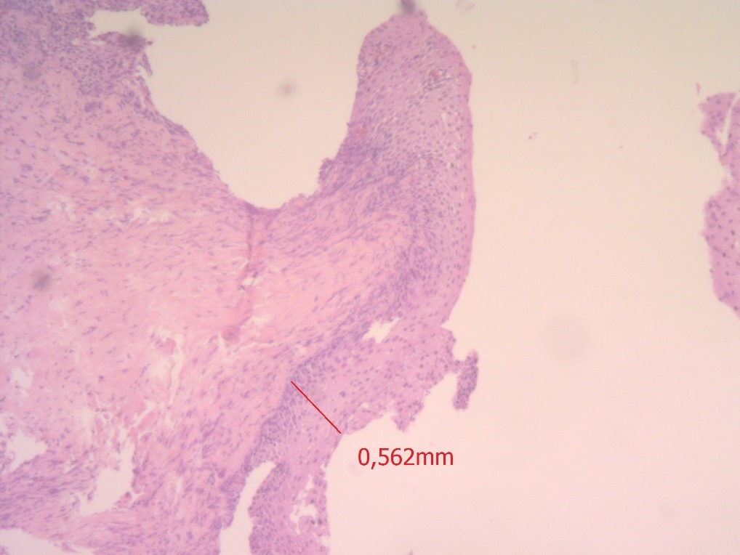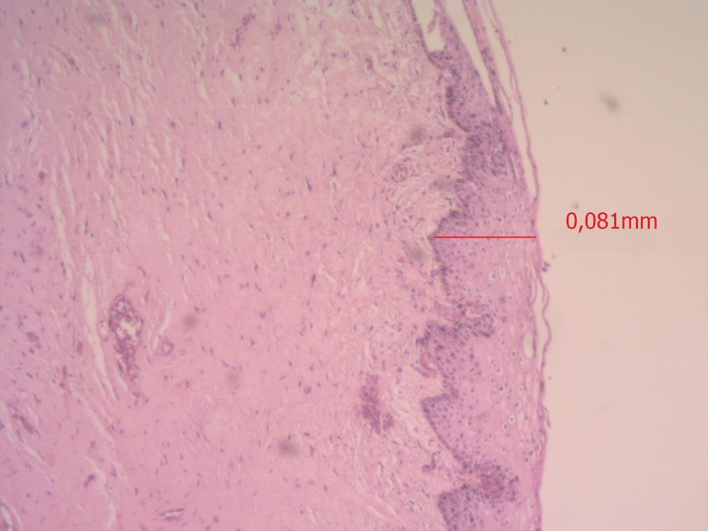

**Figura 3:** Fotomicrografia do epitélio vaginal pavimentoso estratificado não queratinizado da lâmina T3 do caso 2. Departamento de Anatomia Patológica da Irmandade da Santa Casa de Misericórdia de São Paulo/2023

**Figura 2:** Fotomicrografia do epitélio vaginal pavimentoso estratificado não queratinizado da lâmina T0 do caso 2. Departamento de Anatomia Patológica da Irmandade da Santa Casa de Misericórdia de São Paulo/2023

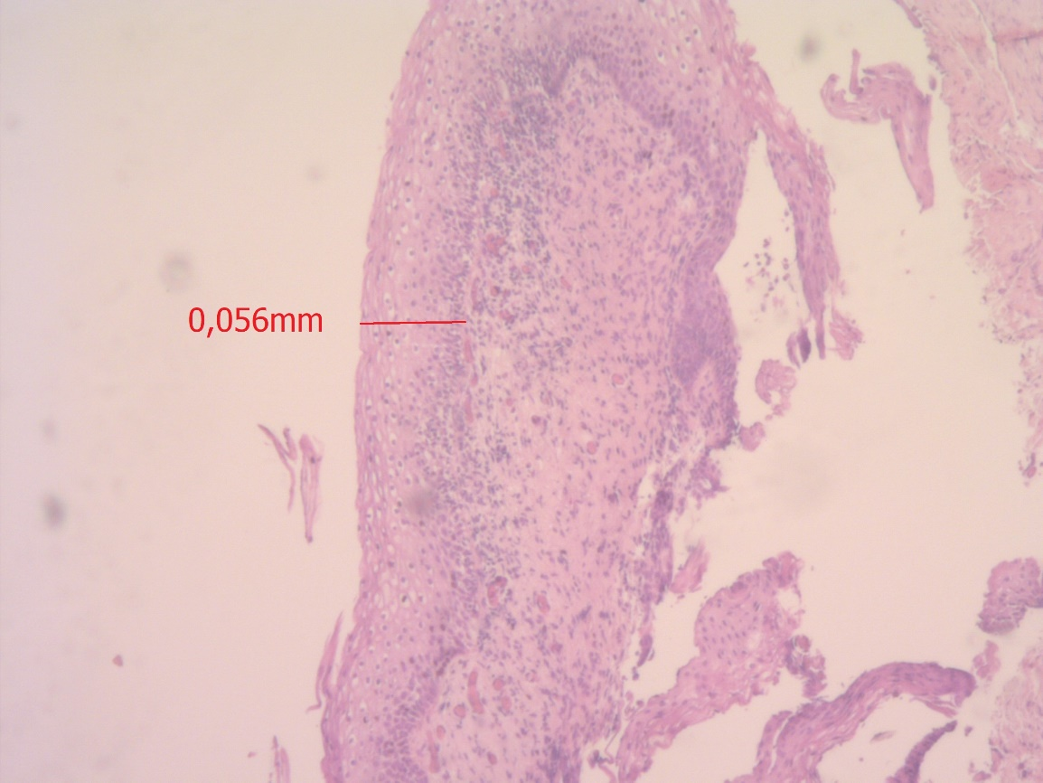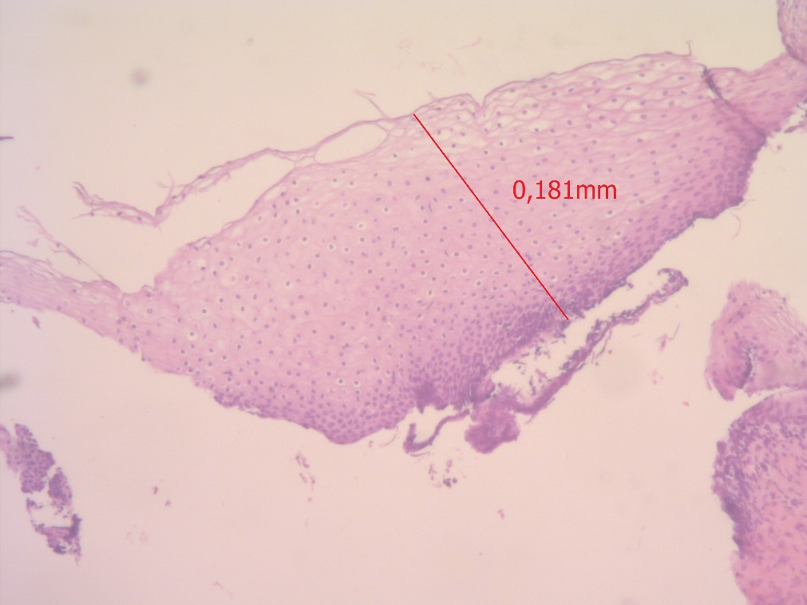

**Figura 5** Fotomicrografia do epitélio vaginal pavimentoso estratificado não queratinizado da lâmina T3 do caso 14. Departamento de Anatomia Patológica da Irmandade da Santa Casa de Misericórdia de São Paulo/2023

**Figura 4:** Fotomicrografia do epitélio vaginal pavimentoso estratificado não queratinizado da lâmina T0 do caso 14. Departamento de Anatomia Patológica da Irmandade da Santa Casa de Misericórdia de São Paulo/2023

**3.3 Apresentação e análise dos dados:**

Os dados como nomes, idade, número de prontuário, biópsias do T0 e T3 foram compilados em banco de dados *(Excel Microsoft)* e apresentados sob a forma de Tabelas , Gráficos e Figuras.

Esse trabalho foi aprovado no Programa Institucional de Bolsas de Iniciação Científica (PIBIC) em 2022.

* O custeio em relação aos recursos humanos, equipamentos e material foi gerido pelo pesquisador.

###### 4. RESULTADOS

**4.1 - Dados Clínicos**

Selecionamos 18 mulheres após a menopausa que preencheram os critérios de inclusão e exclusão. Desse grupo, duas pacientes não retornaram e as lâminas T3 de duas pacientes não foram adequadas para o estudo e não puderam ser analisadas. Assim, finalizaram o estudo 14 mulheres. A média de idade no grupo de estudo foi de 56,8 ± 8,21 anos, a média de idade de menopausa foi 46,28 ±8 anos, a média do tempo transcorrido após a menopausa foi de 10,6 ±6,6 anos, do índice de massa corpórea (IMC) foi 28,23 ± 5 kg/m2 e a média de dias entre T0 e T3 foi de 231 ± 226 dias (Anexo 6).

O resultado teste de normalidade de *Shapiro-Wilk* para espessura T0 foi p 0,008 e espessura T3 foi *p 0,000*, indicando que os dados não seguem uma distribuição normal. Portanto, para análise estatística, utilizamos o teste não paramétrico de WILCOXON, cujo valor p foi 0,008 *(p<0,05),* sendo possível concluir que há diferença estatisticamente significante entre as amostras.

Em relação à idade, idade da menopausa, peso e IMC, observamos que há menor desvio em relação a média, demonstrando que não houve diferenças significantes no grupo no tempo inicial do estudo. Já os parâmetros de tempo transcorrido após a menopausa e média de dias entre T0 e T3 apresentaram maior desvio padrão em relação, constituindo diferenças significantes entre as mulheres do estudo (Anexo 6).

**4.2 – Espessura do epitélio vaginal**

A média das espessuras do epitélio vaginal foi de 0,0657 ±0,046 mm no início do tratamento e após 3 aplicações de RFFMA foi 0,1988± 0,211 mm, houve um aumento estatisticamente significante de T0 para T3 *(p<0,05)* (Tab. 1 e Fig. 6) .A porcentagem de aumento do grupo T3 para T0 foi de 202%.

Dentre as 14 pacientes, 11 obtiveram aumento da espessura do epitélio vaginal e 3 diminuíram após as 3 aplicações de RFFMA (Tab 2. e Fig 7). No grupo das 11 pacientes, a média da porcentagem de aumento foi de 373,66% de T0 para T3. No grupo das 3 pacientes, a média da porcentagem de diminuição 17,24% de T0 para T3.

As pacientes que obtiveram aumento da espessura do epitélio possuem média de tempo pós menopausa de 9,8 anos e as pacientes que obtiveram a diminuição da espessura do epitélio possuem a média de 13,3 anos. Já em relação ao tempo entre T0 e T3, as que aumentaram a espessura do epitélio apresentaram média de 243 dias entre os tempos e as que diminuíram 185 dias.

FIGURA 6: Comparação das espessuras do epitélio vaginal (media mm) em mulheres após a menopausa antes da aplicação de RFFMA T0 (início) e após

T3 (90 dias). FCMSCSP, 2023.

*\*p<0,05*

FIGURA 7 : Comparação individual das espessuras do epitélio vaginal (média) em mulheres após a menopausa antes da aplicação de RFFMA T0 (início) e após T3 (90 dias). FCMSCSP, 2023.

**5. DISCUSSÃO**

Neste estudo, avaliamos o efeito da radiofrequência fracionada microablativa (RFFMA) na morfometria do epitélio vaginal após três aplicações em mulheres após a menopausa com síndrome geniturinária. Atualmente, cerca de 40 a 50% das mulheres após a menopausa podem apresentar sinais e sintomas de síndrome geniturinária.29 Sabemos que a terapia hormonal tópica e sistêmica é utilizada para melhora da atrofia vaginal. No entanto, existe grande proporção de mulheres com queixas urogenitais e alterações sexuais que não obtém melhora clínica com o tratamento hormonal ou possuem contraindicações a seu emprego.4 Portanto, terapias alternativas, como a aplicação de métodos baseados em energia, podem contribuir para uma abordagem mais completa e adequada para cada situação da paciente.29

Até o momento, podemos encontrar três diferentes procedimentos não cirúrgicos baseados em energia: radiofrequência microablativa controlada por temperatura, laser de CO2 microablativo fracionado, laser *Ytrium, Aluminium e Garnet* (YAG).29 Nosso estudo escolheu como terapia a radiofrequência microablativa devido a falta de estudos analisando o efeito desse método no epitélio vaginal.

O estudos que analisam a eficácia dos métodos não cirúrgicos baseados em energia no epitélio vaginal baseam-se em parâmetros subjetivos como índice de Saúde Vaginal (VHI), questões sobre qualidade de vida e sexualidade, faltando na literatura a avalição de parâmetros objetivos para fornecer melhores evidências.32 Portanto, tendo em vista a a carência de publicações que avaliam seu efeito na morfometria do epitélio vaginal, foi de nosso interesse avaliar este parâmetro.

A mesma técnica com três aplicações de radiofrequência microablativa por 12 semanas foi empregada por Kamillos et al (2017), que comparam os efeitos da terapia em 15 pacientes após a menopausa após aplicações.29 Os autores utilizaram como parâmetro critérios subjetivos ao aplicar questionários de qualidade de vida como índice de Função Sexual Feminino (FSFI) e Consultoria Internacional no Questionário de Incontinência - Sintomas Vaginais (ICIQ-VS), concluindo melhora sintomas de secura vaginal e dispareunia.32 Em nosso estudo, utilizamos parâmetro objetivo da medida da espessura vaginal, observando que após as três aplicações de RFFMA em 14 mulheres, a espessura média do epitélio vaginal variou de 0,0657 mm para 0,1988 mm. Entretanto, vale ressaltar que a média da espessura vaginal foi menor em 3 pacientes.

O teste de *Shapiro-Wilk* demonstrou que os parâmetros de nosso estudo não seguem uma distribuição normal, como a conhecida distribuição de *Gauss,* ou seja, não apresentam uma média, variância e desvios padrões em torno da média. Portanto, os parâmetros como idade, idade de menopausa, peso, IMC, entre outros, podem apresentar uma assimetria de valores. Analisando parâmetros como idade da menopausa, o peso e o IMC, não observamos variação significante em relação à média do grupo, demonstrando que a nossa amostra é homogênea para esses parâmetros. Já os parâmetros da média de tempo transcorrido após a menopausa e o da média de dias entre T0 e T3 apresentaram significante porcentagem de variação, constituindo diferenças entre as mulheres do estudo.

Nas três mulheres que, após as aplicações, obtiveram menor espessura do epitélio, verificamos, de T0 para T3, uma porcentagem média de diminuição de 17,24%. Em relação aos parâmetros desse grupo, os resultados demostraram uma média de tempo após a menopausa 35% maior do que as pacientes que obtiveram aumento da espessura do epitélio. Ademais, observamos também que, em relação ao tempo entre T0 e T3, essas mulheres apresentaram um intervalo 24% menor do que aquelas que tiveram o epitélio aumentado. Portanto, o tempo transcorrido após a menopausa e a média de intervalo entre T0 e T3 podem ser fatores que limitam a eficácia da terapia de RFFMA.

Nas 11 mulheres que, após as aplicações, obtiveram espessamento do epitélio

vaginal, verificamos, de T0 para T3, um aumento médio de 373,66% da espessura. Já o aumento médio da espessura de T0 para T3 obtido considerando-se as 14 mulheres do estudo foi de 202%. Em relação aos dados obtidos entre T0 e T3, o índice p foi 0,008 *(p<0,05)* no teste de *Wilcoxon*. Portanto, houve um aumento significante da espessura do epitélio vaginal na maioria das mulheres do estudo.

Um estudo clínico randomizado conduzido por Dutra et al. (2021) demonstrou, por meio da análise histológica, que a terapia a laser de CO2 também resultou em um aumento da espessura do epitélio vaginal, em 25 mulheres após a menopausa.33 Comparou-se também a eficácia da terapia do laser com a terapia vaginal com estrogênio. Ambos os grupos apresentaram aumentos significativos na espessura do epitélio vaginal, melhora da função sexual e redução da atrofia (*P <0,001* para o laser; *P = 0,001* para o estrogênio).

No entanto, uma revisão de literatura em 2022 por Mension et al. sobre a eficácia e segurança da laser terapia vaginal na síndrome geniturinária revelou que há resultados contraditórios em ensaios que compararam a terapia a laser com o creme de estrogênio. Paraiso et al. (2020) não encontraram diferenças significantes nos resultados subjetivos34, enquanto Politano et al. (2019) identificaram em ensaio que mostrou melhora com a terapia a laser no índice de maturação vaginal.35 Essas divergências ressaltam a necessidade de mais estudos, como o nosso, para uma compreensão mais clara dos efeitos das terapias não cirúrgicas baseadas em energia.

Analisando a literatura, verificamos que nosso trabalho, até o presente, foi pioneiro no estudo dos efeitos da radiofrequência fracionada microablativa na morfometria do epitélio vaginal de mulheres com síndrome geniturinária após a menopausa, tornando-o assim inédito.

1. **CONCLUSÃO**

O presente estudo permitiu-nos concluir que a terapia de radiofrequência microablativa na morfometria do epitélio vaginal em mulheres após a menopausa com síndrome geniturinária:

1. Promoveu o aumento da espessura do epitélio vaginal;
2. Mostrou-se limitado em mulheres com maior tempo transcorrido após menopausa e com menor intervalo entre a primeira e última aplicação.

**6. ANEXOS**

**Anexo 1:** **Anamnese**

Anamnese

1- Identificação: Paciente número: _________________ Data: ___ /____ / 20__

2 - Queixa Principal:

3 - História da Doença Atual:

4 - História Patológica Pregressa:

a) Clínicos: ( ) Nenhum ( ) D.Mellitus ( ) Hipotireoidismo ( ) Hipertireoidismo ( ) HAS

( ) Doenças cardíacas ( ) AVC ( ) Úlcera ou gastrite ( ) Nefropatias ( ) Depressão

( ) TVP ( ) Osteoprose ( ) Alergias: ________________ ( ) Outros: __________________

Medicamentos em uso:_____________________________________________________________

b) Antecedentes cirúrgicos: ( ) Nenhum ( ) HTA ( ) HSTA ( ) HV ( ) Ooforectomia

( ) Miomectomia ( ) Conização ( ) Perineoplastia ( ) Correção de IUE ( ) Tireoidectomia

( ) Varizes ( ) Cardíaca ( ) Outros:______________________________________________

c) Hábitos de vida:

Tabagismo: ( ) Sim ( ) Não Idade de início:________ anos Cigarros/dia:______________

Parou a quanto tempo:_______________ Contato com fumantes: ( ) Sim ( ) Não ( ) Diário

Etilismo: ( ) Sim ( ) Não Idade de início:________ anos

Atividade física: ( ) Sim ( ) Não Qual:____________________ Freqü.ncia: ______________

5 – Antecedentes Ginecológicos:

a) Menarca:__________ anos DUM: / /

Menstruais Prévio Atual

Ciclo ( ) Regular ( ) Irregular ( ) Regular ( ) Irregular

Fluxo ( ) Muito ( ) Pouco ( ) Normal ( ) Muito ( ) Pouco ( ) Normal

Intervalo No. de dias: ______ No. de dias: ______

Sintomas

( ) Cefaléia ( ) Mastalgia ( ) Dor

( ) Depressão ( ) Nenhum

( ) Cefaléia ( ) Mastalgia ( ) Dor

( ) Depressão ( ) Ganho de Peso

( ) Irritabilidade ( ) Nenhum

b) Antecedentes Mamários:

( ) Nenhum ( ) Mastite ( ) AFBM ( ) Mastalgia ( ) Fluxo Papilar ( ) Mastectomia

( ) Exérese de nódulo mamário ( ) Quadrantectomia ( ) Mamoplastia ( ) ______________

Fez Mamografia: ( ) Sim ( ) Não

c) Sexualidade: ( ) Ativa ( ) Inativa ( ) Virgem

Sexarca: ______ anos ( ) Dispareunia ( ) Sinusorragia Libido: ( ) Sim ( ) Não

Orgasmo: ( ) Sim ( ) Não Freqü.ncia: _________/semana

d) Anticoncepção:

( ) Não ( ) Sim, qual:_______________________________________

e) Infertilidade:

( ) Não ( ) Sim, qual:___________________________________________________

Tratamento: ( ) Clínico ( ) Cirúrgico qual:________________________________

f) Climatério: Menopausa: ( ) Não ( ) Sim, Idade que ocorreu:___________anos

Tempo de Menopausa: ________ anos ( ) Natural ( ) Cirúrgica ( ) Ooforectomia bilateral

( ) pós-quimioterapia Outros:____________________________________________

TH: ( ) Não ( ) Sim, Esquema: ( ) TH cíclico ( ) TH continuo

Idade de início: _______ anos Idade de término: _______ anos

Motivo de suspensão: ____________________________________

Tempo de uso: ________________________________, Medicação usada: ______________________________

Índice Menopausal de Blatt e Kupperman:

6 – Antecedentes Obstétricos:

G_____, P _____, A _____ (Pn ____, Pc _____, Pf ____, Ae _____, Ap _____ )

No. nascidos vivos: ________ Idade no 1o. parto: _______ Idade no último parto: _______

Idade no 1o. aborto: _______ Idade no último aborto: _______

Amamentação: ( ) Não ( ) Sim, tempo de amamentação: ____________________________

Intercorrencias: ( ) Não ( ) Eclampsia ( ) DHEG ( ) Hemorragias ( ) Infecção puerperal

( ) Diabetes gestacional ( ) TVP ( ) DPP ( ) PP ( ) Outros: ______________________

7 - Antecedentes Familiares:

a) Clinicos: Parentesco: ( 1 ) Primeiro grau (pai, mãe, filho, irmão), ( 2 ) Segundo Grau (tios e avós), ( 3 ) Outros

( ) Nenhum ( ) D.Mellitus ( ) Hipotireoidismo ( ) Hipertireoidismo ( ) HAC

( ) Doenças cardíacas ( ) AVC ( ) Doenças neurológicas ( ) Doenças psiquiatrícas

( ) Endometriose ( ) Osteoprose ( ) IAM ( ) Colagenoses ( )Hematológicas ( ) Outras

b) Cânceres: Parentesco: ( 1 ) Primeiro grau (pai, mãe, filho, irmão), ( 2 ) Segundo Grau (tios e avós), ( 3 )

Terceiro Grau, ( 4 ) Outros

( ) Nenhum ( ) CA de mama ( ) CA de endométrio ( ) CA de ovário ( ) CA de Colo

( ) CA de estomago ( ) CA de intestino ( ) CA de pulmão ( ) CA de pele

( ) Outros ( ) Doenças psiquiátricas ( ) Endometriose ( ) Colagenoses ( ) Hematológicas

( ) Osteoporose ( ) AVC ( ) IAM ( )Outras: _______________________________________

**Anexo 2: Exame Físico Inicial**

Exame Físico Inicial

1- Identificação: Paciente número: _______________ Data: ___ /____ /

2-Exame Físico Geral:

Peso: ________ kg Estatura: ________ m, IMC: ________(kg/m2)

PA: ________ mmHg Relação Cintura/Quadril: ________ Envergadura: ________ cm

a) Tireóide ( ) Normal ( ) Alterada: ________________________________________

b) Linfonodos ( ) Não Palpavéis ( ) Palpáveis: _________________________________

c) Cardiovascular ( ) Normal ( )Alterado: _______________________________________

d) Respiratório: ( ) Normal ( ) Alterado: ________________________________________

e) Abdome: ( ) Normal ( ) Alterado: ___________________________________________

f) Distribuição pilosa: ( ) Normal ( ) Alterado: ____________________________________

g) Escore pilificação: ___________________________________________________________

h) Membros inferiores: __________________________________________________________

i) Outras Alterações : ___________________________________________________________

3-Exame Físico das Mamas:

Mamas:

a) Inspeção: ( ) Normal ( ) Alterada: ________________________________________

b) Palpação: ( ) Normal ( )Alterada: ________________________________________

c) Expressão: ( ) - ( ) + : _________________________________________________

d) Axila : ( ) - ( ) + : ___________________________________________________

OGE e OGI :

a) Vulva: ( ) Normal ( ) Alterada: ____________________________________________

b) Períneo: ( ) Normal ( ) Alterada: _____________________________________________

c) Vagina: ( ) Normal ( ) Alterada: ______________________________________________

d) Conteúdo Vaginal: ( ) Normal ( ) Alterada: _____________________________________

e) Colo: ( ) Normal ( ) Alterada: ________________________________________________

f) Toque vaginal: ( ) Normal ( ) Alterada: _________________________________________

g) Toque retal: ( ) Normal ( ) Alterada: ___________________________________________

Hipótese diagnóstica:

Conduta:

**Anexo 3: Termo de Consentimento Livre e Esclarecido**



**TERMO DE CONSENTIMENTO LIVRE E ESCLARECIDO**

Cara participante:

A Sra. está sendo convidada a participar voluntariamente da pesquisa intitulada “Efeitos da radiofrequência fracionada microablativa na histologia e morfometria do epitélio vaginal em mulheres após a menopausa com síndrome geniturinária” que se refere a um projeto de Iniciação Científica da participante Nina Caetano Bocanegra , sob a orientação da Profa. Dra. Sônia Maria Rolim Rosa Lima , o qual pertence ao Departamento de Obstetrícia e Ginecologia da Irmandade da Santa Casa de Misericórdia de São Paulo e exerce a função de Coordenadora do Ambulatório de Climatério.

Este estudo tem como objetivo estudar os efeitos desse tratamento na sua vagina. A sua forma de participação consistirá em autorizar a utilização das biópsias do fundo vaginal (retirada de um pequeno pedacinho da parede da vagina, menor do que meio centímetro), realizadas antes e após 3 aplicações de seu tratamento. As biópsias serão colocadas em lâminas transparentes e iremos avaliar as diferenças dos tecidos antes e depois da aplicação da radiofrequência.

Este estudo contribuirá para identificar os efeitos a nível tecidual da aplicação da radiofrequência fracionada microablativa na melhora de seus sintomas vaginais .

Seu nome não será utilizado em qualquer fase da pesquisa, o que garante seu anonimato, e a divulgação dos resultados será feita de forma a não identificar as voluntárias.

Não será cobrado nada, não haverá gastos e não estão previstos ressarcimentos ou indenizações.

Considerando que toda pesquisa oferece algum tipo de risco, nesta pesquisa o risco pode ser avaliado como: baixo, pois existe a possibilidade de perda da confidencialidade e disponibilidade dos dados, visto que serão utilizados prontuários e biópsias.

Gostaríamos de esclarecer que sua participação é voluntária e que poderá recusar-se a participar ou retirar o seu consentimento, ou ainda descontinuar sua participação se assim o preferir, sem penalização alguma ou sem prejuízo ao seu cuidado.

Caso aceite participar voluntariamente do estudo a senhora ficará com uma cópia deste Termo de Consentimento Livre e Esclarecido.

Em qualquer etapa do estudo, a senhora terá acesso aos profissionais responsáveis pela pesquisa para esclarecimento de dúvidas. O principal investigador é Profa. Dra. Sônia Maria Rolim Rosa Lima que pode ser encontrado(a) na Rua Dr. Cesário Mota Júnior 112, Telefone (11) 2176-7000 - Ramal 5909, no Departamento de Ginecologia e Obstetrícia da Irmandade da Santa Casa de Misericórdia de São Paulo - Vila Buarque - Cep: 01.221-010 – E-mail lima@silber.com.br , Cel. 11 97151-9229).



Se a senhora tiver alguma consideração ou dúvida sobre a ética da pesquisa, entre em contato com o Comitê de Ética em Pesquisa (CEP) – Rua Marques de itu, 381, Vila Buarque, São Paulo / SP - Cep: 01223-001, 4º andar. Fone (11) 2176-1817– E-mail: [cepsc@santacasasp.org.br](mailto:cepsc@santacasasp.org.br). Desde já, agradecemos sua atenção e participação e colocamo-nos à disposição para maiores informações. Acredito ter sido suficientemente informado a respeito das informações que li ou que foram lidas para mim, descrevendo o estudo “Efeitos da radiofrequência fracionada microablativa na histologia e morfometria do epitélio vaginal em mulheres após a menopausa com síndrome geniturinária”. Eu discuti com Profa. Dra. Sônia Maria Rolim Rosa Lima sobre a minha decisão em participar nesse estudo. Ficaram claros para mim quais são os propósitos do estudo, os procedimentos a serem realizados, seus desconfortos e riscos, as garantias de confidencialidade e de esclarecimentos permanentes.

Ficou claro também que minha participação é isenta de despesas e que tenho garantia do acesso a tratamento hospitalar quando necessário. Concordo voluntariamente em participar do estudo e poderei retirar o meu consentimento a qualquer momento, antes ou durante o mesmo, sem penalidades ou prejuízo ou perda de qualquer benefício que eu possa ter adquirido, ou no meu atendimento neste serviço.

_______________________________________________________________________

Assinatura do paciente/representante legal. Data _________/_________/_________

____________________________________________________________________

Assinatura da testemunha. Data _________/_________/_________

Para casos de voluntários analfabetos, semianalfabetos ou portadores de deficiência auditiva ou visual.

Declaro que obtive de forma apropriada e voluntária o Consentimento Livre e Esclarecido deste paciente ou representante legal para a participação neste estudo.

____________________________________________________________________

Assinatura do responsável pelo estudo. Data _________/_________/_________

**Anexo 4: Exames Complementares**

**1- Identificação: Paciente número: ____________________ Data: ___ /____ / 20__**

|  |  |  |  |  |
| --- | --- | --- | --- | --- |
| **Exames** | **Data** | **Valor** | **Data** | **Valor** |
| Hemograma: |  |  |  |  |
| Hemoglobina  Hematócrito  Leucócitos  Plaquetas |  |  |  |  |
| Perfil Lipídico: |  |  |  |  |
| Colesterol Total  HDL  LDL  VLDL  Triglicérides |  |  |  |  |
| Glicemia |  |  |  |  |
| Curva Glicêmica |  |  |  |  |
| TGO |  |  |  |  |
| TGP |  |  |  |  |
| Uréia |  |  |  |  |
| Creatinina |  |  |  |  |
| Urina – EAS |  |  |  |  |
| Cultura – Urina |  |  |  |  |
| Sangue Oculto |  |  |  |  |
| FSH |  |  |  |  |
| TSH |  |  |  |  |
| T4 Livre |  |  |  |  |
| Outros:  Estradiol  Testosterona Total  Testosterona Livre  DHEA  DHEAS  SHBG |  |  |  |  |

|  |  |  |  |  |
| --- | --- | --- | --- | --- |
| **Exames** | **Data** | **Resultado** | **Data** | **Resultado** |
| USG Transvaginal |  |  |  |  |
| USG Mamas |  |  |  |  |
| Mamografia |  |  |  |  |
| Citologia Oncótica |  |  |  |  |
| Densitometria Mineral Ossea |  |  |  |  |

**Anexo 5: Questionário de Sintomas de Atrofia Genital**

|  |  |  |  |
| --- | --- | --- | --- |
| SINTOMAS | TEMPO INICIAL (T0) | APÓS 30 DIAS (T30) | APÓS 90 DIAS (T90) |
| Secura |  |  |  |
| Prurido |  |  |  |
| Dor-Ardor |  |  |  |
| Queimação |  |  |  |
| Dispareunia |  |  |  |
| Secreção |  |  |  |

Lima *et al*., 2013 36

Escore:

0= Ausente

1= Leve

2= Moderado

3=Intenso

**Anexo 6:**

Características clínicas das mulheres após a menopausa no estudo.

IM: Idade da menopausa

TTAM: Tempo transcorrido pós menopausa

DP: Desvio padrão

**6. REFERÊNCIAS BIBLIOGRÁFICAS**

1. Utian WH. The International Menopause Society menopause-related

terminology definitions. Climateric. 1999; 2: 284-6.

2.World Health Organization. The World Health Report 1998. Life in the 21s century: a vision for all. Geneve: World Health Organization; 1998 (51 st. World Health Assembly; A51/3 17 de mar de 1998.

3. Harlow SD, Gass M, Hall JE, Lobo R, Maki P, Rebar RW, Sherman S, Sluss PM, De Villiers TJ, STRAW+ 10 Collaborative Group. Executive summary of the Stages of Reproductive Aging Workshop+ 10: addressing the unfinished agenda of staging reproductive aging. The Journal of Clinical Endocrinology & Metabolism. 2012 Apr 1;97(4):1159-68.

4. Lima, SMRR et al. Effects of Glycine max (L.) Merr. soy isoflavone vaginal gel on epithelium morphology and estrogen receptor expression in postmenopausal women: A 12-week, randomized, double-blind, placebo-controlled trial. Maturitas, v. 78, n. 3, p. 205-211, 2014.

5. Instituto Brasileiro de Geografia e Estatística [on line]. São Paulo, 2022

Disponível em:<https://agenciadenoticias.ibge.gov.br/agencia-noticias/2012-agencia-de-noticias/noticias/29505-expectativa-de-vida-dos-brasileiros-aumenta-3-meses-e-chega-a-76-6-anos-em-2019>. [ 18 mar 2022]

6. World Health Organization. World Health Statistics 2012. [on line]. Geneva:World Health Organization; 2012. 178p. (NLM classification: WA 900.1) Disponível em: <http://apps.who.int/iris/bitstream/10665/44844/1/9789241564441_eng.pdf?ua=1> [12 ago 2013].

7. Daly E, Gray A, Barlow D, McPherson K, Roche M, Vessey M. Measuring the impact of menopausal symptoms on quality of life. British medical journal. 1993 Oct 2;307(6908):836-40.

8. Management of symptomatic vulvovaginal atrophy: 2013 position statement

of The North American Menopause Society. Menopause. 2013;20(9):888-902;

quiz 903-4.

9. Portman DJ, Gass ML; Vulvovaginal Atrophy Terminology Consensus

Conference Panel. Genitourinary syndrome of menopause: new terminology

for vulvovaginal atrophy from the International Society for the Study of

Women’s Sexual Health and The North American Menopause Society.

Menopause. 2014;11(12):1063-8.

10. Suckling J, Lethaby A, Kennedy R. Local oestrogen for vaginal atrophy in post- menopausal women. Cochrane Database Syst Rev 2003:CD001500.

11. Sturdee DW, Panay N, International Menopause Society Writing Group. Rec- ommendations for the management of postmenopausal vaginal atrophy. Climacteric 2010;13(6):509–22.

12. Krause M, Wheeler TL, II TE, Richter HE. Local effects of vaginally administered estrogen therapy: a review. Journal of pelvic medicine & surgery. 2009 May;15(3):105.

13. Gebhart JB, Rickard DJ, Barrett TJ, Lesnick TG, Webb MJ, Podratz KC, Spelsberg TC. Expression of estrogen receptor isoforms α and β messenger RNA in vaginal tissue of premenopausal and postmenopausal women. American journal of obstetrics and gynecology. 2001 Dec 1;185(6):1325-31.

14 .Goldstein I. Recognizing and treating urogenital atrophy in postmenopausal women. J Women’s Health (Larchmt) 2010;19(3):425–32.

15. Goldstein I, Alexander JL. Practical aspects in the management of vaginal atrophy and sexual dysfunction in perimenopausal and postmenopausal women. The journal of sexual medicine. 2005 Sep;2:154-65.

16. Madersbacher S, Pycha A, Schatzl G, Mian C, Klingler CH, Marberger M. The aging lower urinary tract: a comparative urodynamic study of men and women. Urology. 1998 Feb 1;51(2):206-12.

17. Pfisterer MH, Griffiths DJ, Schaefer, PhD W, Resnick NM. The effect of age on lower urinary tract function: a study in women. Journal of the American Geriatrics Society. 2006 Mar;54(3):405-12.

18. Leiblum S, Bachman G, Kemmann E, Colburn D, Swartzman L. Vaginal atrophy in the postmenopausal woman. The importance of sexual activity and hormones. JAMA 1983;249(16):2195–8.

19. Ponte JG. Anatomia clinico-cirúrgica em ginecologia. In: Halbe HW. Tratado de

ginecologia. São Paulo: Roca; 1998. p. 274-91.

20. Junqueira LCU, Carneiro J. Aparelho reprodutor feminino. In: Junqueira LCU, Carneiro J. Histologia básica. 11a ed. Rio de Janeiro: Guanabara Koogan; 2008. p.447-8.

21. Ashburner J, Friston KJ. Voxel-based morphometry—the methods. Neuroimage. 2000 Jun 1;11(6):805-21.

22. Buhmeida A. Quantitative pathology: historical background, clinical research and application of nuclear morphometry and DNA image cytometry. Libyan Journal of Medicine. 2006 Dec 1;1(2):126-39.

23. Meijer GA, Beliën JA, Van Diest PJ, Baak JP. Origins of image analysis in clinical pathology. Journal of clinical pathology. 1997 May;50(5):365.

24. Andrea CE, Bleggi-Torres LF, Alves MT. Análise da morfometria nuclear: descrição da metodologia e o papel dos softwares de edição de imagem. Jornal Brasileiro de Patologia e Medicina Laboratorial. 2008;44:51-7.

25. Campaner AB, Longo Galvão MA. Application of an easy and useful morphometric technique for immunohistochemistry counting. Gynecol Oncol. 2009; 112:282-3.

26. Carvalho GF, Silva RM, Mesquita Filho JJ, Meyer PF, Ronzio OA, Medeiros JO, et al. [Evaluation of the radiofrequency effects on connective tissue]. Rev Bras Med. 2011;68:10-25. Portuguese.

27. Patriota RC. [Study of erbium glass laser fractional non-ablative treatment of photoaging: clinical evaluation, histophatology, electron microscopy and immunohistochemistry] [tese]. São Paulo: Universidade de São Paulo; 2011.

28. Salvatore S, Leone Roberti Maggiore U, Athanasiou S, Origoni M, Candiani M, Calligaro A, et al. Histological study on the effects of microablative fractional CO2 laser on atrophic vaginal tissue: an ex vivo study. Menopause. 2015;22(8):845-9.

29. Kamilos MF, Borrelli CL. New therapeutic option in genitourinary syndrome of menopause: pilot study using microablative fractional radiofrequency. Rev einstein. 2017;15(4):445-51

30. Karcher C, Sadick N. Vaginal rejuvenation using energy-based devices. Int Jour Women’s Dermat. 2016;2(3):85-8.

31. Casabona G, Presti C, Manzini M, Machado Filho CD. Fractional ablative radiofrequency: a pilot study with twenty cases involving rejuvenation of the lower eyelid. Surg Cosmet Dermatol. 2014;6(1):50-5.

32. Mension E, Alonso I, Tortajada M, Matas I, Gómez S, Ribera L, Anglès S, Castelo-Branco C. Vaginal laser therapy for genitourinary syndrome of menopause–systematic review. Maturitas. 2022 Feb 1;156:37-59.

33. Dutra PF, Heinke T, Pinho SC, Focchi GR, Tso FK, de Almeida BC, Silva I, Speck NM. Comparison of topical fractional CO2 laser and vaginal estrogen for the treatment of genitourinary syndrome in postmenopausal women: a randomized controlled trial. Menopause. 2021 Jul 1;28(7):756-63.

34. Paraiso MF, Ferrando CA, Sokol ER, Rardin CR, Matthews CA, Karram MM, Iglesia CB. A randomized clinical trial comparing vaginal laser therapy to vaginal estrogen therapy in women with genitourinary syndrome of menopause: The VeLVET Trial. Menopause. 2020 Jan 1;27(1):50-6.

35. Politano CA, Costa-Paiva L, Aguiar LB, Machado HC, Baccaro LF. Fractional CO2 laser versus promestriene and lubricant in genitourinary syndrome of menopause: a randomized clinical trial. Menopause. 2019 Aug 1;26(8):833-40.

36. Lima SMRR, Yamada SS, Reis BF, Postigo S, Silva MALG, Aoki T. Effective

treatment of vaginal atrophy with isoflavone vaginal gel. Maturitas. 2013;

74:252-8.

**FONTES CONSULTADAS**

Faculdade de Ciências Médicas da Santa Casa de São Paulo (Pós-Graduação). Normalização para apresentação de dissertações e teses. São Paulo: Faculdade de Ciências Médicas da Santa Casa de São Paulo; 2004, 26 p.

Faculdade de Ciências Médicas da Santa Casa de São Paulo. Normalização para apresentação de dissertações e teses. [www.fcmscsp.edu.br](http://www.fcmscsp.edu.br)

Ferreira ABH. Novo Dicionário Aurélio da Língua Portuguesa. 4ª Ed. Revisada e atualizada. Rio de Janeiro: Editora Positivo; 2009. 2160p.

Houaiss A. Dicionário Houaiss da Língua Portuguesa. São Paulo: Objetiva; 2009. 1986p.

Índex Medicus – List of journals indexed in Index Medicus. Maryland, National Library of Medicine, 2005. Disponível em: http://www.ncbi.nlm.gov/entrex/journals/loftext_noprov.html

Stedman LP. Dicionário Médico. 2ª Ed. Rio de Janeiro: Guanabara-Koogan, 1979. 2v.

<http://www.bireme.br>

http://www.fcmscsp.edu.br/cgi-bin/cgiproxy/nph-proxy.cgi/000000A/http/periodicos.capes.gov.br/portugues/index.jsp

<http://www.google.com.br>

<http://www.pubmed.com.br>